Pozdravljeni,
pa je tu že petek in za vaš trud med tednom se boste nagradili s piškoti. Kdor je za, hitro na delo. Če boste svoje piškote fotografirali, fotografije delite še z nama:
petrina.faktor@os-mk.si ali andreja.rogelj@os-mk.si
Lep vikend
vam želita učiteljici Andreja in Petrina
SEZNAM POPOLDANSKIH AKTIVNOSTI ZA OPB Petek, 27. 3. 2020
UREDITEV ŠOLSKIH POTREBŠČIN | Uredite si svoj kotiček za učenje,  očistite šolsko torbo, če je še niste,  zložite zvezke, učbenike,  ošilite barvice in svinčnike…
PEKA ZDRAVIH PIŠKOTOV  Recept na glas preberi STARŠEM.  Sestavine :  - 75 g masla  - 125 g ovsenih kosmičev  - 75 g sladkorja  - 1 jajce  - 1 vaniljev sladkor  - 50 g moke  - 3 g pecilnega praška (1 zvrhana žlička)  - po želji lahko dodate tudi cimet ali ingver | ZDRAVI PIŠKOTKI IZ OVSENIH KOSMIČEV  PRIPRAVA ( za pomoč prosi starše):  - V ponvi razpustimo maslo in med mešanjem rahlo pražimo ovsene kosmiče. Primešamo žlico sladkorja, da rahlo porjavi.  Od tu lahko delaš sam:  2. Jajce stepemo, dodamo preostanek sladkorja, vaniljev sladkor in stepamo še 2 minuti.  3. Na jajčno kremo presejemo moko in pecilni prašek ter dodamo ohlajene kosmiče.  4. Iz testa oblikujemo kot lešnik velike kupčke, pri čemer si pomagamo z žličko in prsti.  Za pomoč prosi starše, pečica je vroča! Polagamo jih na pekač obložen s peki papirjem in pečemo v vnaprej ogreti pečici 12–15 minut pri 180 stopinjah. Po potrebi zmanjšaj temperaturo pečice.  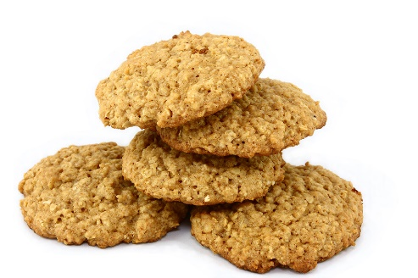
Ob uživanju sladic ne pozabimo na pomen uravnotežene prehrane. Sladice uživajmo občasno.
Vir: https://www.nasasuperhrana.si/recept/piskoti-iz-ovsenih-kosmicev-recept/

